OBJAVA ZA MEDIJE

ODRŽANA REDOVITA SKUPŠTINA
HRVATSKE AKADEMIJE ZNANOSTI I UMJETNOSTI

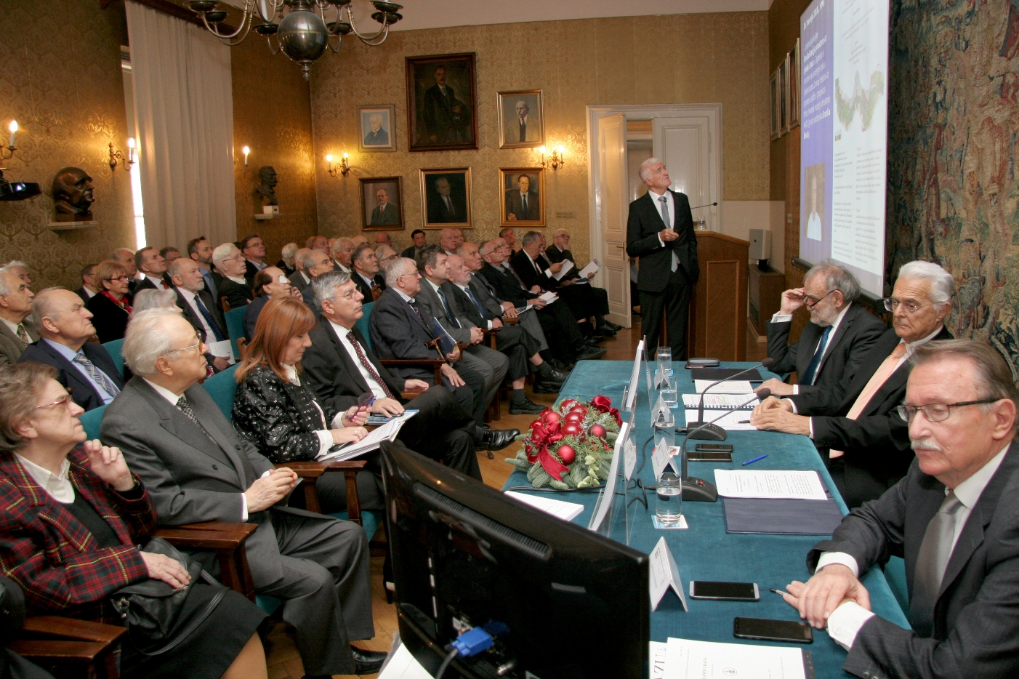

Zagreb, 13. prosinca 2018. – Hrvatska akademija znanosti i umjetnosti održala je u četvrtak 13. prosinca svoju redovitu skupštinu na kojoj je o radu HAZU u 2018. govorio njen predsjednik akademik Zvonko Kusić. Tijekom ove godine u HAZU je održano ukupno 348 događanja, od toga 100 raznih manifestacija u sklopu Dana otvorenih vrata HAZU te 102 znanstvena skupa, kongresa, simpozija i okruga stola, 41 predstavljanja knjiga, konferencija za novinare, promocija programa i prikazivanja filmova, 21 izložba, 31 predavanje, 19 posjeta delegacija i događanja vezanih uz međuinstitucijsku suradnju, 19 svečanih sjednica, dodjela nagrada i koncerata te 10 skupština i 5 komemoracija.
Održani su brojni skupovi posvećeni aktualnim pitanjima hrvatskog društva pa su u sklopu ciklusa Modernizacija prava obrađene teme europske budućnosti hrvatskog kaznenog i građanskog pravosuđa, pravnog uređenja luka nautičkog turizma, zakladništva u Hrvatskoj, hrvatskog prava društava te reforme znanosti i visokog obrazovanja.
Hrvatska akademija je održala brojne znanstveno-stručne skupove i predavanja o liječenju i prevenciji bolesti. S Hrvatskom zakladom za znanost nastavljen je ciklus kolokvija na kojima se predstavljaju istaknuti znanstvenoistraživački projekti.
Održani su i znanstveni skupovi i predavanja o temama s područja energetike, gospodarstva, zaštite okoliša i primjene visokih tehnologija.
Prigodnim skupovima obilježena je 450. godišnjica rođenja Marina Getaldića, 200. godišnjica rođenja Petra Preradovića, 150. godišnjica sklapanja Hrvatsko-ugarske nagodbe i 100. godišnjica završetka Prvog svjetskog rata
S radom je započeo Zavod za znanstvenoistraživački i umjetnički rad HAZU u Velikoj Gorici.
Hrvatska akademija već tradicionalno bila je domaćin dodjela priznanja Oskar znanja učenicima osnovnih i srednjih škola te stipendija Za žene u znanosti. Zaklada HAZU dodijelila je Pjesničku nagradu „Dragutin Tadijanović“ i Književnu nagradu Stipana Bilića-Prcića. Iznimno uspješan bio je i Dan otvorenih vrata HAZU u sklopu kojeg je održano 100 manifestacija – predavanja, izložbe, promocije knjiga, stručna vodstva, prezentacije, radionice, projekcije filmova i koncerti. U Knjižnici HAZU bila je otvorena manifestacija Mjesec knjige, a Akademija i njene muzejsko-galerijske jedinice te Knjižnica sudjelovale su i u manifestacijama Noć muzeja, Međunarodni dan muzeja i Noć knjige, kada ih je posjetilo više tisuća građana. U muzejima i galerijama HAZU održan je niz značajnih izložbi, a u palači HAZU nekoliko koncerata.
Hrvatska akademija je tijekom 2018. objavila ukupno 67 publikacija. Još 63 knjige tiskane su uz pomoć Zaklade HAZU, a članovi Akademije su izvan HAZU objavili 56 knjiga, tako da je zahvaljujući Akademiji u 2018. objavljeno ukupno 186 knjiga, časopisa, zbornika, kataloga i drugih publikacija. Objavljen je i jedan broj Glasnika HAZU, u tiskanom i elektroničkom obliku.
Akademija je izabrala i 10 novih redovitih članova, 8 dopisnih članova i 10 članova suradnika, a izabran je i novi predsjednik HAZU akademik Velimir Neidhardt, potpredsjednici akademik Davor Miličić i akademik Frano Parać te tajnici devet Akademijinih razreda koji će dužnost preuzeti 1. siječnja.
Prema ocjeni akademika Kusića, rad HAZU u 2018. obilježili su sveobuhvatnost u znanstvenoj i umjetničkoj djelatnosti, jaka međunarodna aktivnost i jačanje suradnje s državnim institucijama u vezi najvažnijih društvenih pitanja.
„Nikad dosad državne institucije nisu u tolikoj mjeri tražile Akademiju za njene stavove, mišljenje i suradnju, što pokazuje da se Akademija doista percipira kao neovisna, nepristrana i autonomna institucija koja osigurava stavove utemeljene na znanstvenim, stručnim i etičkim principima te više ne moramo na sebe skretati pozornost. Time jača uloga i misija Akademije koja kao savjest nacije i kao korektiv društvenih zbivanja usmjerava društvene procese“, kazao je akademik Kusić.
Skupština HAZU prihvatila je planove rada za 2019. koje je predstavio glavni tajnik Akademije akademik Pavao Rudan, kao i Financijsko izvješće o poslovanju HAZU za razdoblje siječanj – lipanj 2018., izmjene i dopune Financijskog plana Hrvatske akademije za 2018. te Financijski plan Hrvatske akademije za 2019. s projekcijama za 2020. i 2021. Skupština HAZU donijela je i odluku o osnutku Znanstvenog vijeća za istraživanje odnosa Hrvatske i europskog jugoistoka u povijesnoj perspektivi.
Nakon skupštine održano je tradicionalno blagdansko primanje kojem su uz članove i zaposlenike HAZU prisustvovale i osobe iz javnog života, među kojima i ministrica kulture Nina Obuljen Koržinek, načelnik Glavnog stožera Oružanih snaga general zbora Mirko Šundov i glavni državni odvjetnik Dražen Jelenić.
Marijan Lipovac
Ured za odnose s javnošću i medije HAZU

